Содержание

ВВЕДЕНИЕ…………………………………………………………………………………. 3
1. ПРОГРАММА «СЕГОДНЯ – ЗДОРОВЫЕ ОБУЧАЮЩИЕСЯ, ЗАВТРА – ЗДОРОВОЕ ОБЩЕСТВО» (ИЗВЛЕЧЕНИЕ)……………………....................... 5
2. МЕТОДЫ ПО РЕАЛИЗАЦИИ ПРОГРАММЫ……………………………… 6
3. ИЗ ОПЫТА РАБОТЫ ПО НАПРАВЛЕНИЮ ПРОГРАММЫ «ОРГАНИЗАЦИЯ УРОЧНОЙ ДЕЯТЕЛЬНОСТИ» ………………………………. 8
4. ИЗ ОПЫТА РАБОТЫ ПО ОРГАНИЗАЦИИ ФИЗКУЛЬТУРНО-ОЗДОРОВИТЕЛЬНОЙ РАБОТЫ СРЕДСТВАМИ ВОСПИТАТЕЛЬНОЙ ДЕЯТЕЛЬНОСТИ………………………………………………………………………. 15
5. МОНИТОРИНГ ФИЗИЧЕСКОЙ ПОДГОТОВЛЕННОСТИ ОБУЧАЮЩИХСЯ …………………………………………………………................. 17
6. МАТЕРИАЛЬНО-РЕСУРСНОЕ ОБЕСПЕЧЕНИЕ…………….................. 19
7. ЛИТЕРАТУРА……………………………………………………………………… 19

Забота о здоровье – это важнейший труд воспитателя.
От здоровья и жизнедеятельности детей зависит
Их духовная жизнь, умственное развитие,
Прочность знаний, вера в свои силы.

В.А. Сухомлинский
Введение

В современных условиях происходящих в стране реформ и модернизации образования вопросы охраны здоровья детей являются наиболее важными и современными. В Послании Президента РФ Федеральному Собранию РФ отмечается, что именно в школьном периоде формируется здоровье человека на всю последующую жизнь. Вместе с тем, в стране при общей положительной динамике наиболее социально значимых показателей охраны здоровья детей сохраняется ряд негативных тенденций. Растут показатели заболеваемости, инвалидности детей. Ухудшается качество здоровья детей. Имеют тенденции к распространению хронические болезни в более ранних возрастных группах, прогрессируют такие социально обусловленные болезни, как туберкулез, заболевания, передаваемые половым путем, ВИЧ-инфекции, наркомания, токсикомания и др.
Анализ ежегодных профилактических медицинских осмотров в МОУ гимназии № 2 подтверждает общую тенденцию снижения здоровых детей в стране.

Итоги медицинского осмотра обучающихся МОУ гимназии № 2
Решению данных проблем в стране должны помочь разработанные нормативно-правовые документы: Приказ МОиН РФ от 12.01.2007 г. «Об организации мониторинга здоровья обучающихся, воспитанников образовательных учреждений», Приказ МОиН от 6 октября 2009 г. № 373 «Об утверждении и введении в действие Федерального Государственного Образовательного Стандарта начального общего образования», методические рекомендации Государственного совета Российской Федерации «О повышении роли физической культуры и спорта в формировании здорового образа жизни россиян». Большое внимание вопросам создания здоровьесберегающей среды в процессе образования в приоритетном национальном проекте «Образование».
В практике работы подагогического коллектива МОУ гимназии № 2 накоплен опыт по использованию здоровьесберегающих технологий в образовательном процессе.
Работа с родителями
Физическая культура и спорт
Воспитание культуры поведения
Формирование здорового образа жизни
Оздоровительные мероприятия
Лечебно – профилактические мероприятия

Учебно-воспитательная работа
Внедрение новых технологий

Схема различных форм работы по формированию здорового образа жизни в гимназии.
Огромная роль в вопросах укрепления здоровья нации, формировании физической культуры личности и общества принадлежат учебному предмету «Физическая культура» в образовательном учреждении, который вооружает обучающихся необходимыми знаниями и способами их рационального использования в практике физического самосовершенствования, помогает осознать жизненную необходимость приобретаемых двигательных умений и навыков для достижения высокого уровня физической и умственной работоспособности. Именно уроки физкультуры выполняют роль важнейшего фактора, обеспечивающего полноценную жизнь, раскрытие самых разнообразных способностей, достижение мастерства в любом виде профессиональной деятельности.
В соответствии с нормативно-правовыми документами, на основе учебных программ по физическому воспитанию школьников по формированию здорового образа жизни я разработала свою программу «Сегодня - здоровые обучающиеся, завтра - здоровое общество», и над реализацией, которой я работаю в настоящее время.

Программа «Сегодня – здоровые обучающиеся, завтра – здоровое общество» (извлечение)

Цель программы:
Через регулярные занятия физической культурой и спортом помочь школьникам осознать необходимость постоянного физического развития человека, укрепления его здоровья и совершенствования его двигательной активности на протяжении всей жизни.
Задачи:
- Воспитательная - формирование у обучающихся интереса к занятиям физической культуры, положительного отношения к физическому самосовершенствованию, воспитание общей культуры;
- обучающая – обучение детей комфортному восприятию физических нагрузок, двигательной активности, навыкам и умениям использования средств физической культуры в соответствии со своими индивидуальными особенностями в повседневной деятельности для укрепления здоровья;
- оздоровительная – укрепление здоровья обучающихся, закаливание организма, профилактика наиболее распространенных заболеваний, поддержание высокой работоспособности.
Срок реализации: 2014 – 2018 года.
Основные направления работы:
- Организация урочной деятельности.
- Организация физкультурно-оздоровительной работы средствами воспитательной деятельности.
- Организационно- пропагандистская работа по здоровьюсбережению среди всех участников образовательного процесса.
Ожидаемые результаты:
- привить обучающимся интерес к регулярным занятиям физкультурой и спортом через вовлечение их в спортивные кружки и секции;
- добиться 100% посещения уроков физкультуры;
- совершенствовать работу специальной медицинской группы для обучающихся с отклонениями в здоровье с целью его укрепления;
- добиться ежегодного перехода часто болеющих детей, отнесенных ко второй группе здоровья, в первую;
- организовать группу здоровья для педагогического коллектива;
- помочь классным руководителям в составлении с индивидуальных программ физического развития ребенка;
- участвовать в организации внеурочной деятельности в гимназии, позволяющей сформировать культуру здоровья у всех участников образовательного процесса.

Методы по реализации программы

В своей работе учителя физической культуры я использую как общеметодические, так и специфические методы работы:
- Сознательность и активность
- Систематичность
- Последовательность
- Доступность
- цикличность

общеметодические

- Учет возрастных и индивидуальных особенностей
- Оздоровительная направленность
- Формирование ответственности за здоровье свое и окружающих людей
- Принцип связи теории и практики

специфические

В зависимости от формы проведения урока, его темы, индивидуально-возрастных особенностей обучающихся я конкретизирую педагогические методы и приемы для достижения эффективности уроков. Например:
- Словесно-практический метод – объяснение новой темы я совмещаю с показом, что способствует эффективному усвоению нового материала.
- Метод имитации направлен на более глубокое усвоение обучающимися новой темы и техники выполнения упражнения.
- Методы стимулирования интереса к учёбе:
- Игры, игровые формы организации учебной деятельности. Всем
известно, что через игру можно активизировать процесс непроизвольного запоминания, повысить интерес к спортивной деятельности, углубить познания через эмоции. Ещё К. Д. Ушинский говорил, что в игре «формируются все стороны души человеческой, его ум, его сердце, его воля… не только в игре высказываются наклонности ребёнка и относительная сила его души, но и сама игра имеет большое влияние на развитие способностей и наклонностей, а, следовательно, и на его будущую судьбу».
- Походы выходного дня. Весной и осенью мы с детьми совершаем
походы выходного дня, которые имеют тесную взаимосвязь с такими
предметами, как музыка (поём песни), рисование (рисуем плакаты),
окружающий мир (ориентируемся на местности, распознаём ландшафт местности, собираем гербарий, составляем цветочные композиции, устраиваем викторины).
- Оздоровительная аэробика. Применяю оздоровительную аэробику, которая гармонично развивает нравственный потенциал личности и
оптимизирует психоэмоциональное состояние обучающихся.
- Методы поощрения и порицания. Использую нестандартную форму - «немую» беседу, играющую ведущую роль в реализации этого метода. Эта форма способствует концентрации внимания обучающихся на уроке: ребёнок постоянно смотрит на учителя, внимательно слушает задание, пытается выполнить так же, как и учитель, он не отвлекается, а, наоборот, сосредоточен, внимателен.
- Методы контроля и самоконтроля:
- индивидуальный контроль - применяю к тем учащимся, которые освобождены. На уроке они выполняют отдельно комплекс утренней гимнастики;
- тестирование - использую систематически в течение всего учебного года в 2 периода: 1 – в сентябре,
2 – в мае;
- письменное тестирование - провожу один раз в год для 3 и 4 классов с целью совершенствования не только практики, но и теории;
- домашнее задание – предлагаю после каждого урока для совершенствования ранее изученного материала и для общей подготовки.
- Методы, используемые для приобретения новых знаний, их закрепления и выработки умений и навыков:
- работа с книгой – использую как метод получения новых знаний, для подготовки к тестированию, написанию рефератов; при подготовке к районной олимпиаде;
- практические упражнения – использую на каждом уроке;
- информационно-коммуникационные технологии использую на этапе получения новых знаний, а также на этапе контроля знаний обучающихся.

3. Из опыта работы по направлению программы «Организация урочной деятельности»

Свою урочную деятельность по созданию благоприятных условий, обеспечивающих подготовку личности школьника, способной к саморазвитию, самореализации, обладающей интеллектуальными и гражданскими качествами, я проектирую в соответствии с приказом Министерства образования и науки Российской Федерации от 16.07.2002г № 2715/227/166/19 «О совершенствовании процесса физического воспитания в образовательных учреждениях Российской Федерации», приказом Министерства образования и науки Российской Федерации от 30 августа2010 года № 889 "О внесении изменений в федеральный базисный учебный план и примерные учебные планы для образовательных учреждений Российской Федерации, реализующих программы общего образования, утвержденные приказом Министерства образования Российской Федерации от 9 марта 2004года№ 1312 "Об утверждении федерального базисного учебного плана и примерных учебных планов для образовательных учреждений Российской Федерации, реализующих программы общего образования", национальным проектом «Образование», учитывая важность проблемы формирования, укрепления и сохранения физического и психического здоровья, обучающихся через совершенствование процесса физического воспитания в общеобразовательных учреждениях.
Требования, которые я предъявляю к обучающимся:
- Иметь представление о своих физических возможностях (уровень двигательной подготовленности, реакция организма на физическую нагрузку).
- Знать правила поведения на спортивных сооружениях и площадках (принципы межличностного общения, навыки управления вниманием), выполнения физических упражнений разной направленности.
- Знать правила проведения спортивных и подвижных игр, правила режима дня, методику восстановительных процедур, методику выполнения оздоровительных упражнений для зрения, осанки, стопы, дыхания, правила составления утренней гигиенической гимнастики, правила профилактики травматизма на занятиях физическими упражнениями и правила оказания элементарной доврачебной помощи.
- Уметь выполнять доступные по возрасту и подготовленности физические упражнения.
- Уметь выполнять гигиенические мероприятия.
- Уметь работать в группах, распределяя права и обязанности, то есть быть социально адаптированным.
В своей работе я стараюсь использовать нетрадиционные формы обучения: уроки-игры, уроки-соревнования, уроки с применением оздоровительной аэробики, уроки с применением ИКТ, уроки по отработке двигательных умений и подготовке к итоговой аттестации. Например:
Уроки с применением оздоровительной аэробики
Уроки физической культуры с применением оздоровительной аэробики меня настолько увлекли, что я решила провести ряд исследований о её влиянии на организм. Аэробика воздействует на организм комплексно:
- укрепляет все мышечные группы,
- развивает подвижность суставов,
- способствует повышению эластичности связок и сухожилий,
- тренирует общую и силовую выносливость организма,
- укрепляет кардио-респираторную систему,
- активизирует иммунные силы организма,
- совершенствует координацию движений и чувство ритма,
- позволяет снизить избыточный вес,
- улучшает настроение,
- даёт заряд бодрости.
Оздоровительная аэробика влияет на все системы организма человека. Сердечно-сосудистая и дыхательная система активизируются, обмен веществ усиливается. При мышечной деятельности усиливаются импульсы из рецепторов, участвующих в движении (зрительные, слуховые и тактильные), одновременно с этим возбуждается двигательная зона коры головного мозга. Под влиянием мышечной активности повышается деятельность желез внутренней секреции, прежде всего надпочечников. Гормоны коркового слоя надпочечников повышают сопротивляемость организма и оказывают противовоспалительное действие. Во время мышечной работы улучшаются обменные процессы в тканях и процессы регенерации клеток.
В ходе обработки результатов было установлено, что воздействие оздоровительной аэробики на уроках физической культуры приводят к более высоким показателям снижения напряженности и агрессии, а также роста миролюбия и сдержанности. Уроки физической культуры с применением оздоровительной аэробики позволяют нормализовать психоэмоциональные состояния и дают возможность в дальнейшем управлять ими.
Необходимо при этом отметить неравномерность воздействия на психические свойства обучающихся: если тревожность снижается с 3-4-го, то агрессивность с 5-го занятия. Поэтому уроки физкультуры с применением аэробики являются эффективным средством снижения широко распространенных заболеваний нервной периферической системы.
Результаты мониторинга позволяют сделать вывод о том, что уроки оздоровительной аэробики улучшают психологическое состояние обучающихся. Наблюдается понижение тревожности, уменьшение депрессивных состояний, улучшается субъективная оценка самочувствия, активности и настроения, снижается число конфликтов. Данные изменения происходят в том числе и из-за воздействия аэробики.
Результаты мониторинга

Изменение тревожности.

ЭГ – экспериментальная группа, КГ – контрольная группа

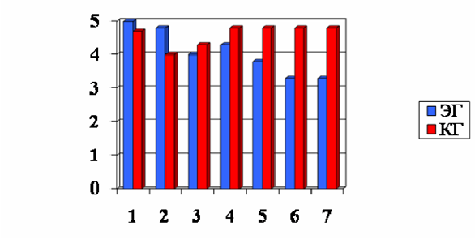

Изменение агрессивности.

ЭГ – экспериментальная группа, КГ – контрольная группа

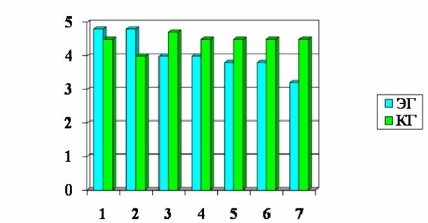

Изменение сдержанности.
ЭГ – экспериментальная группа, КГ – контрольная группа

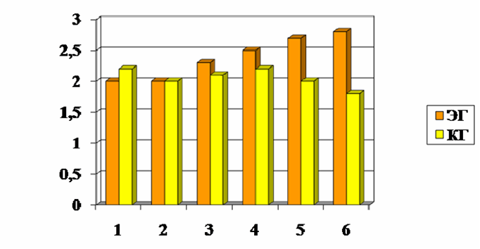

Изменение психологической устойчивости.
ЭГ – экспериментальная группа, КГ – контрольная группа

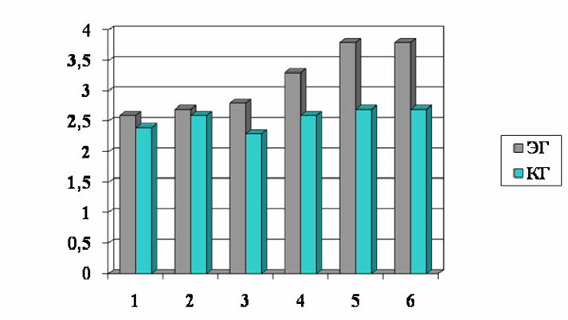
Применение аэробики на уроках физической культуры нормализует психоэмоциональное состояние обучающихся, усиливает мотивацию, способствует адекватному поведению в обществе.
Уроки с применением ИКТ
Современное общество неразрывно связано с процессом информатизации. Происходит повсеместное внедрение компьютерных технологий. Эта тенденция соответствует изменившимся целям общего образования, которое требует обновления методов, средств и форм организации обучения. В МОУ гимназии № 2 имеются все условия для проведения уроков с компьютерной поддержкой: интерактивная доска, мультимедийный проектор, компьютер, поэтому в мою практику включены уроки с использованием этих средств. Наиболее популярным в моей практике стало применение ИКТ для получения новых знаний, для осуществления контроля за знаниями обучающихся и их самообразованием. Использование тестирующих компьютерных программ на уроках физической культуры позволяет мне объективно оценить теоретические знания учащихся. Для повышения эффективности учебного курса используют программные диски «Кирилл и Мефодий», презентации, фрагменты из видеофильмов, что делает урок более интересным, наглядным и динамичным. Материал подбирается в соответствии с темой урока. Для создания электронной презентации я использую компьютерную программу Microsoft Power Point. Логическим продолжением программы во внеурочное время является подготовка и участие обучающихся в различных олимпиадах по физической культуре, в работе кружков, секций, клубов и соревнованиях.
Тесты я использую на любом этапе обучения. Одни из них призваны оценить готовность обучающихся к освоению нового учебного курса, другие помогают выявить конкретные пробелы в знаниях обучающихся и спланировать необходимую целенаправленную коррекционную работу, третьи дают возможность прогнозировать дальнейший процесс обучения и его результаты. Время, выделяемое на тест, зависит от сложности вопросов и их количества и ограничивается 10-15 минутами. Целесообразно проводить тесты в конце урока. Они могут быть использованы вместе с электронной презентацией, что позволяет увеличить плотность урока.
Обучение самостоятельным занятиям по физической культуре и спорту
Непросто привить интерес и устойчивое внимание к такому виду учебной деятельности, как уроки физической культуры, а самостоятельно заниматься физической культурой и спортом тем более.
Практика показывает, что традиционные методы обучения не всегда способствуют достижению желаемого результата. Общеизвестно, что многие выпускники общеобразовательных учреждений имеют слабую физическую подготовку, у многих из них слабо развита мышечная сила, не выработана выносливость. На мой взгляд, причина этому – недостаточная физическая нагрузка. Уроков физической культуры явно недостаточно для удовлетворения двигательной потребности обучающихся. Значит, необходимы дополнительные и самостоятельные занятия физической культурой.
Обучение самостоятельным занятиям я осуществляю на каждом уроке в процессе выполнения запланированных упражнений. При этом сначала даю информацию по поводу того, что достигается тем или иным упражнением, какие качества оно развивает, какую дозировку можно допускать. В комплексе самостоятельных занятий предлагаю значительное место уделять упражнениям на развитие мышечной силы, выносливости, прыгучести, гибкости. Для того, чтобы наиболее эффективно реализовать возможности обучающихся во время самостоятельных занятий, даю подробные сведения о выборе инвентаря, подготовке места занятий, самоконтроле и самостраховке.
Особое внимание при обучении самостоятельным занятиям уделяю методу круговой тренировки (работа по станциям). На таких уроках, в условиях отведенного учебного времени, метод круговой тренировки позволяет индивидуализировать нагрузку каждого ученика с учетом достигнутого ими уровня физического развития, приучает к самостоятельному творчеству при подборе упражнений для развития физических качеств. При этом можно использовать как стандартное, так и нестандартное оборудование, установленное в спортивном зале, спортивной площадке, а также в домашних условиях. Работа по станциям включается в основную часть урока, поэтому целесообразно использовать 5-6 станций (смена станций происходит по сигналу). На каждой станции могут работать по 3-6 человек, что позволяет включить в работу сразу всех обучающихся. Занятия на каждой станции от 1 до 2 минут (в зависимости от задач, физической подготовки и возраста обучающихся) дают хорошую физическую нагрузку, легко переносимую обучающимися. Такую работу можно проводить и в домашних условиях, что позволяет обучающимся заниматься самостоятельно, развивая физические качества и укрепляя свое здоровье.
Подвижные игры на уроке физической культуры
Давно известно, что подвижные игры - важнейшее средство и метод физического воспитания детей, особенно начальных классов. Я на личном опыте убедилась в этом. Ведь только в играх ребенок раскрывается полностью. В ирге он раскован, бодр, способен помочь другу. Особенно игра полезна на этапе начального освоения физических упражнений. Кто работает в начальных классах, тот знает, как бывает иногда нелегко научить детей младшего возраста технике выполнения того или иного упражнения, элемента. А неоднократное повторение игровых действий помогает обучающимся легче перестраиваться при изменении техники движения, экономно их выполнять в различных ситуациях. Поэтому я убедилась, что уроки, состоящие из подвижных игр, наиболее целесообразны и интересны.

Из опыта работы по организации физкультурно-оздоровительной работы средствами воспитательной деятельности

В настоящее время возникло особое направление в педагогике – «педагогика оздоровления». В основе оздоровления лежат представления о здоровом ребёнке, который является практически достижимой нормой детского развития и рассматривается в качестве целостного телесно-духовного организма. Доктором биологических наук А.А. Никольским были выделены общие положения о главных чертах детского развития:
- развитие совершается постепенно и последовательно;
- между духовным и физическим развитием существует такая же неразрывная связь, как и между умственной, эмоциональной и волевой деятельностью, и правильная организация воспитания и обучения предусматривает гармоническое, всестороннее развитие;
- нельзя искусственно форсировать детское развитие, важно каждому возрастному периоду дать «изжить себя».
Здоровьесберегающая педагогика не может выражаться какой-то конкретной образовательной технологией. В то же время понятие «здоровьесберегающие технологии» объединяет в себе все направления деятельности педагога по формированию, сохранению и укреплению здоровья обучающихся.
Цель здоровьесбережения - создание условий, обеспечивающих сохранение и укрепление здоровья обучающихся в образовательном процессе, и проведение мероприятий по здоровьесбережению, разнообразие которых зависит от множества факторов: состояния здоровья детей, структуры их заболеваний, уровня педагогической компетенции учителей, медицинской квалификации школьных врачей, психологов.
Рассмотрение практических аспектов здоровьесбережения выявляет разнообразие форм, методов сохранения и укрепления здоровья обучающихся. Актуальность проблемы обусловливает необходимость поиска новых форм и методов.
Я выстроила собственную концепцию здоровьесберегающего обучения, представив её следующей логической цепочкой.

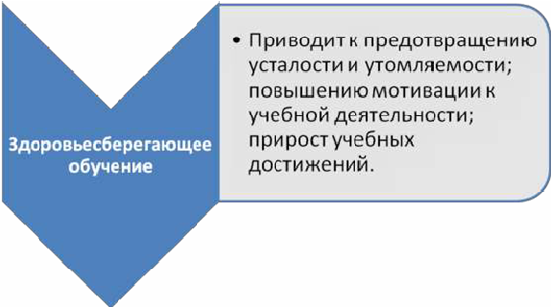

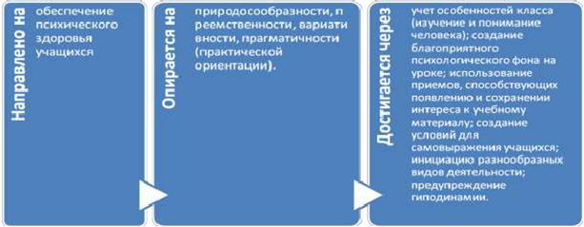

Исходя из этого, я предложила на заседании методического объединения классных руководителей организовать комплексную работу с обучающимися, родителями (законными представителями) и педагогами гимназии.

Мониторинг физической подготовленности обучающихся

На протяжении трех лет я использую различные формы отслеживания по всем параметрам общего уровня физической подготовки обучающихся. При оценке физического здоровья мною используется система тестирования на уроках физической культуры по основным двигательным качествам:
- гибкость,
- скоростно-силовые характеристики,
- силовые характеристики,
- скоростная выносливость,
- координационные способности.
Продемонстрирую итоговые показатели за 2014-2015 учебный год. Входные контрольные замеры по гимназии с 1 по 4 класс и отдельно взятый 10 “б” класс, с которыми я работаю шестой учебный год.
Уровень физической подготовленности обучающихся 10 класса составил:
7% обучающихся с низким уровнем;
65% - средним уровнем;
28% - высоким уровнем.
По гимназии это выглядит следующим образом:
18% обучающихся с низким уровнем;
54% обучающихся со средним уровнем;
28% обучающихся с высоким уровнем.
Уровень физической подготовленности среди обучающихся 10 класса составил:
среди девочек 10 кл. -
4,5% - низкий уровень
62,5% - средний уровень
33% - высокий уровень

среди юношей 10 кл. -
8% – низкий уровень;
68% – средний уровень;
24% – высокий уровень.
Уровень физической подготовленности среди обучающихся гимназии составил:
среди девочек -
14% - низкий уровень;
52% - средний уровень;
34% - высокий уровень;
среди мальчиков -
21% - низкий уровень;
56% - средний уровень;
23% - высокий уровень.
Медицинские группы здоровья обучающихся по гимназии:

1 группа - 29%
2 группа - 62%
3 группа - 8%
4 группа - 1%
Сравнительный анализ динамики общего уровня здоровья обучающихся МОУ гимназии № 2 за два учебных года:
2013 – 2014 год 2014 - 2015 год
1 группа - 28% 1 группа - 29%
2 группа - 60% 2 группа - 62%
3 группа - 10% 3 группа - 8%
4 группа - 2% 4 группа - 1%

Материально-ресурсное обеспечение

В гимназии № 2 созданы благоприятные условия для занятий физкультурой и спортом. В учреждении имеются:
- 2 спортзала;
- тренажёрный зал;
- спортплощадка;
- школьный стадион;
- спортинвентарь (скакалки, обручи, мячи (волейбольные,
- баскетбольные, футбольные), гимнастические палки, маты и т.д.);

Литература
1. Послание Президента РФ Федеральному Собранию РФ 2008 г.
2. Концепция охраны здоровья детей в Российской Федерации на период до 2010 года.
3. Подпрограмма «Здоровое поколение» федеральной целевой программы «Дети России» на 2007 – 2010 г.г.
4. Приказ МОиН РФ от 12.01.2007 г. «Об организации мониторинга здоровья обучающихся, воспитанников образовательных учреждений».
5. Методические рекомендации Государственного совета Российской Федерации от 30.01.2006 года «О повышении роли физической культуры и спорта в формировании здорового образа жизни россиян».
6. Приоритетный национальный Проект «Образование».
7. Приказ Министерства образования и науки Российской Федерации от 16.07.2002г № 2715/227/166/19 «О совершенствовании процесса физического воспитания в образовательных учреждениях Российской Федерации».
8. Приказ Министерства образования и науки Российской Федерации от 30 августа2010 года № 889 "О внесении изменений в федеральный базисный учебный план и примерные учебные планы для образовательных учреждений Российской Федерации, реализующих программы общего образования, утвержденные приказом Министерства образования Российской Федерации от 9 марта 2004года№ 1312 "Об утверждении федерального базисного учебного плана и примерных учебных планов для образовательных учреждений Российской Федерации, реализующих программы общего образования"
9. Кофман Л. Б. Настольная книга учителя физической культуры. «Физкультура и спорт», М., 2001 г.
10. Ковалько В.И. Здоровьесберегающие технологии. «ВАКО» М., 2004.
11. Кузнецов В.С., Колодницкий Г. А. Физкультурно-оздоровительная работа в школе: Метод. пособие. – М., 2003.
12. Максименко А. М. Основы теории и методики физической культуры. – М., 1999.
13. Муравьёв В. А., Назарова Н.Н. Воспитание физических качеств детей дошкольного и школьного возраста: Метод. пособие. – М, 2004.
14. Настольная книга учителя физической культуры: Справ. – метод. пособие / Сост. Б. И. Мишин. – М., 2003.

